

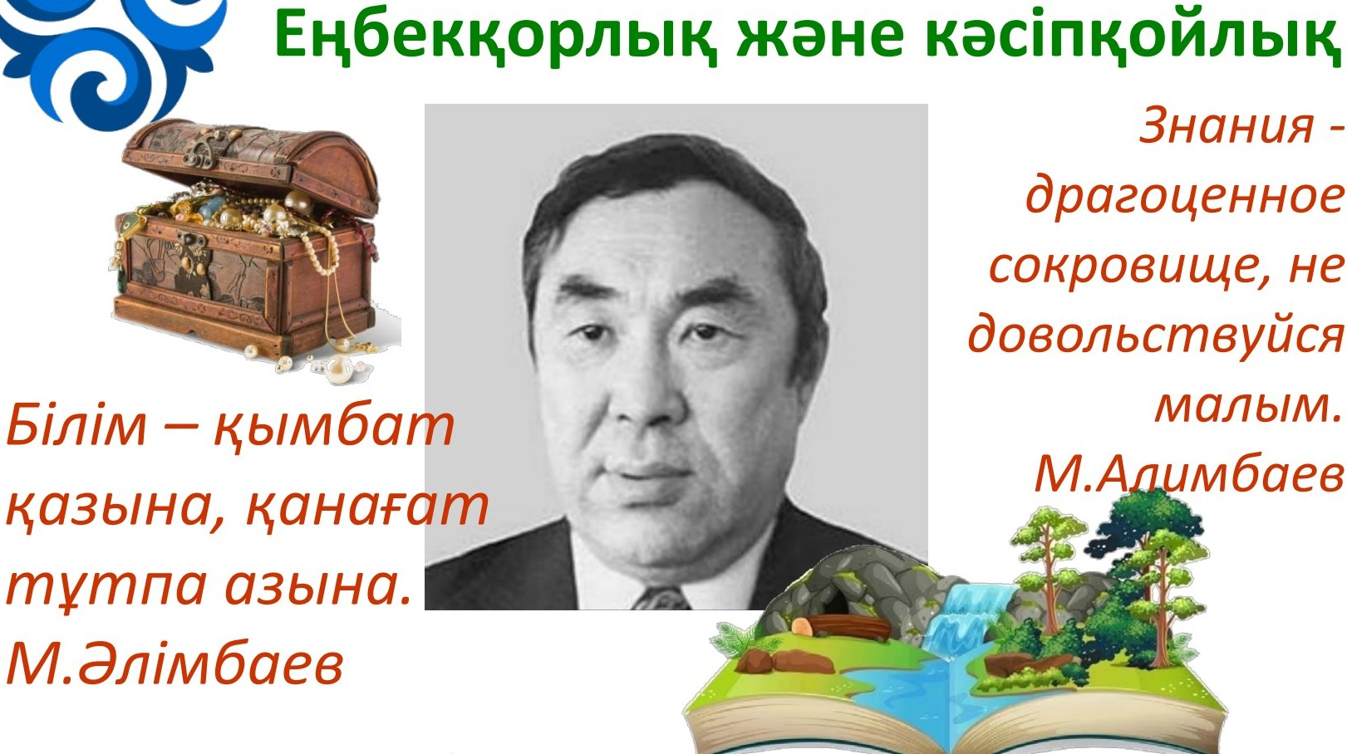
кыркүйек
M.aлimбaee
Трудолюбие и профессионализм
сентябрь
1

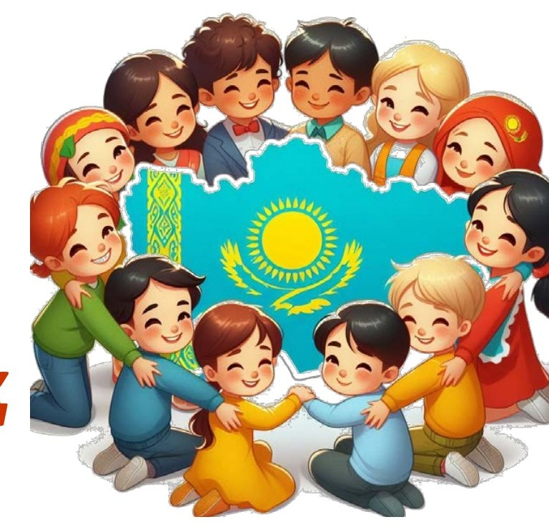
кыркүйек
Енбеккорлык және кәсіпкойлык
Я3ЫK-
Mocm
дружбы
Tin-
досmык
Kenipi
Трудолюбие и профессионализм
сентябрь
2

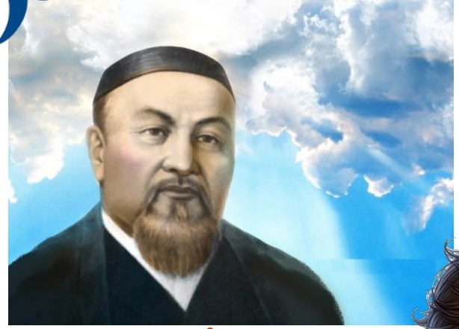


кыркүйек
Енбеккорлык және кәсіпкойлык
Тверже ногу, waгaǔ
CMелеǔ -u mozda не
пропадеm mpyò!A6aǔ
Акырын жyріn
аныкбас, енбегiH
kemnec danafa!
A6aǔ
Трудолюбие и профессионализм
сентябрь
3

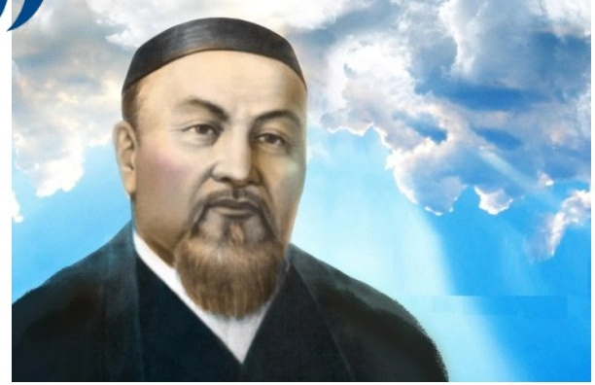

Kыркүйек
Енбеккорлык және кәсіпкойлык
Tpyd - эmo не пpоcmo
деятельность, а зеркало
человеческогобытия.
A6aǔ
EHбek - xaǔ fana
кызмеmемес, aдам
болмысынын айнасы.
Aбaǔ
Трудолюбие и профессионализм
сентябрь
4


Ka3aH
Тәуелсіздік және патриотизм
En-
HyрmbMHыH
CmpaHa-
бakыmы
cyacmbe
Hapодa,
amanambH,
nycmb He
Coнбеciн
yzacHem
MaHгi сеHіH,
никогда,
OmaH,ambH
Poдина,UмЯ
meoe!
Независимость и патриотизм
октябрь
5


Кa3aH
Тәуелсіздік және патриотизм
TyFaH
жеpdeǔ
Hem 3eMлu
Hcep
лyчwe
болMac,
PoдuHы,
myfaH
неm люdеǔ
eлdeǔ eл
лyчшe,чем
6олмaс!
нa Poduнe!
Независимость и патриотизм
октябрь
6

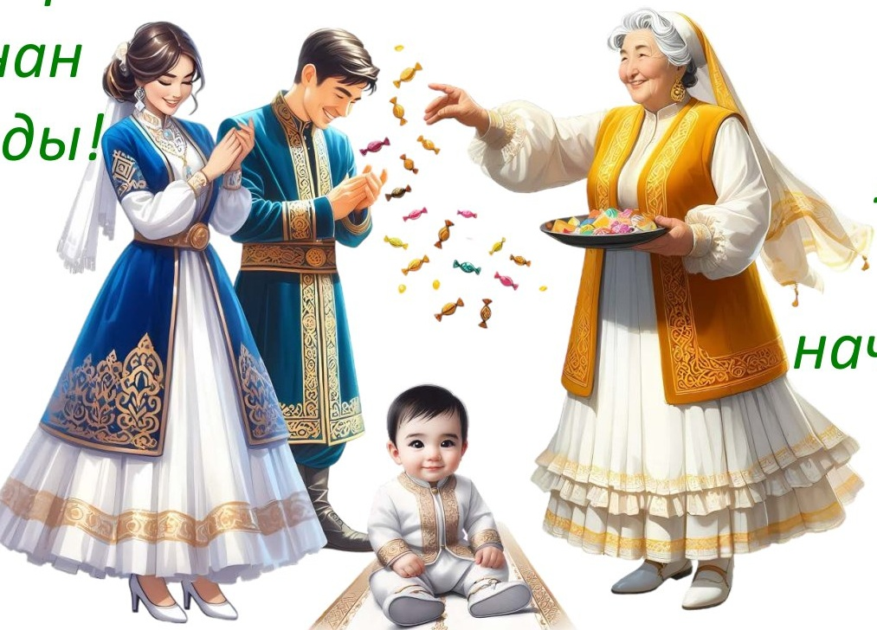
Ka3aH
Тәуелсіздік және патриотизм
Оmандыl CYю-
om6асынан
басталады!
Любовь к
PoduHe
Hачинаеmся
c cembu!
Независимость и патриотизм
октябрь
7


Ka3aH
Тәуелсіздік және патриотизм
OmaHbM-
anmbH
6ecizim!
PoduHa-
30лomaя
KOлbбeль!
Независимость и патриотизм
октябрь
8

Kapawa
Әділдік және жауапкершілік
Әділдік пен
жауапкеpwiлik-
6ipmymac yFЫM!
Справедливосmь u
omeemcmeeHHocmb-
едuное поняmue!
Справедливость и ответственность
ноябрь
9


Kapawa
Әділдік және жауапкершілік
Typa 6ude
YeлoBеk с
myFaH жок!
Bлacmbio B
руках должен
nocmynamb
справедлuво!
Справедливость и ответственностb
ноябрь
10

Kapaшa
Әділдік және жауапкершілік
Xayanкepwinik-
adaM2epwinik
Kacuemmin кOрінісі
OmeemcmeeHHocmb-
проявление
нравсmвенHых
kayecme
Справедливость и ответственность
ноябрь
11

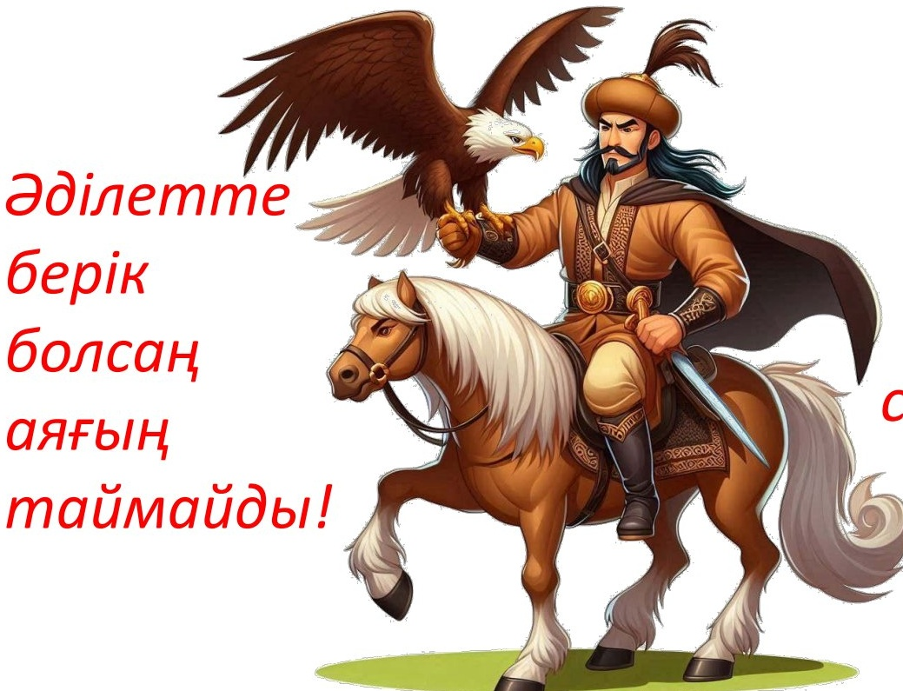
Kapawa
Әділдік және жауапкершілік
Ədinemme
Еcлu mы будешь
6epik
meepd e
6oлcaH
справедлuвосmи,
aafbH
mo He
споmкнешься!
Справедливость и ответственность
ноябрь
12

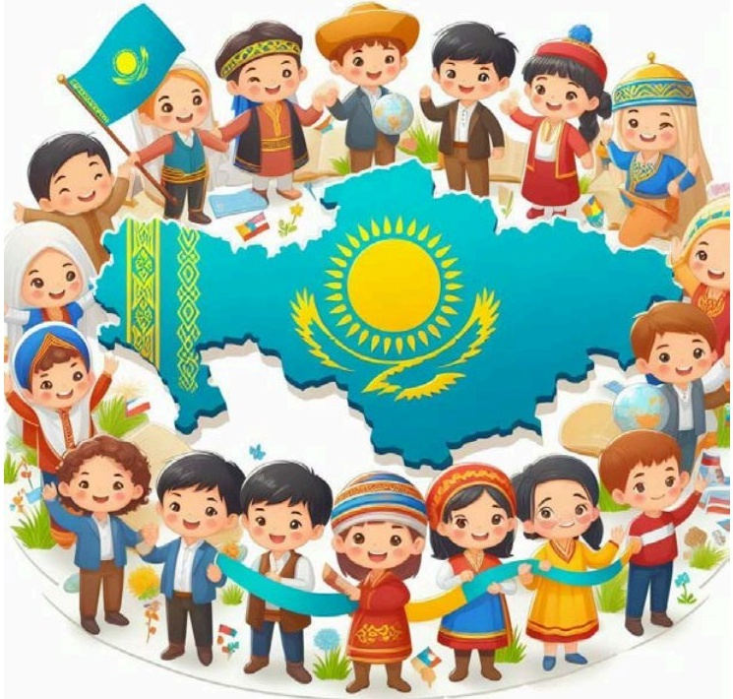
желтоксан
Бірлік пен ынтымактастык
Бipлizi kywmi eл
о3aды
Pa3pywumcя
cmpaHa
разобщенная,
ycmoum
cmpaHa
объединенная
Единство и солидарность
декабрь
13

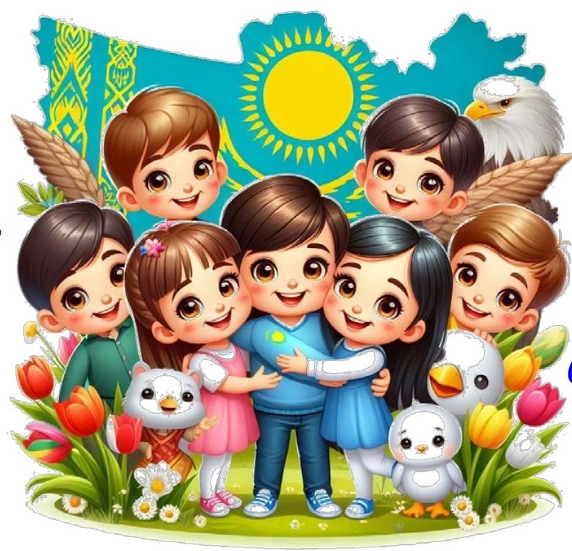
желтоксан
Бірлік пен ынтымактастык
ЫHmыmak
Hyргeн
жepde
pbpс 6ipze
rde ecmb
жyрedi
сплоченносmь,
mam u
docmamok
Единство и солидарность
декабрь
14

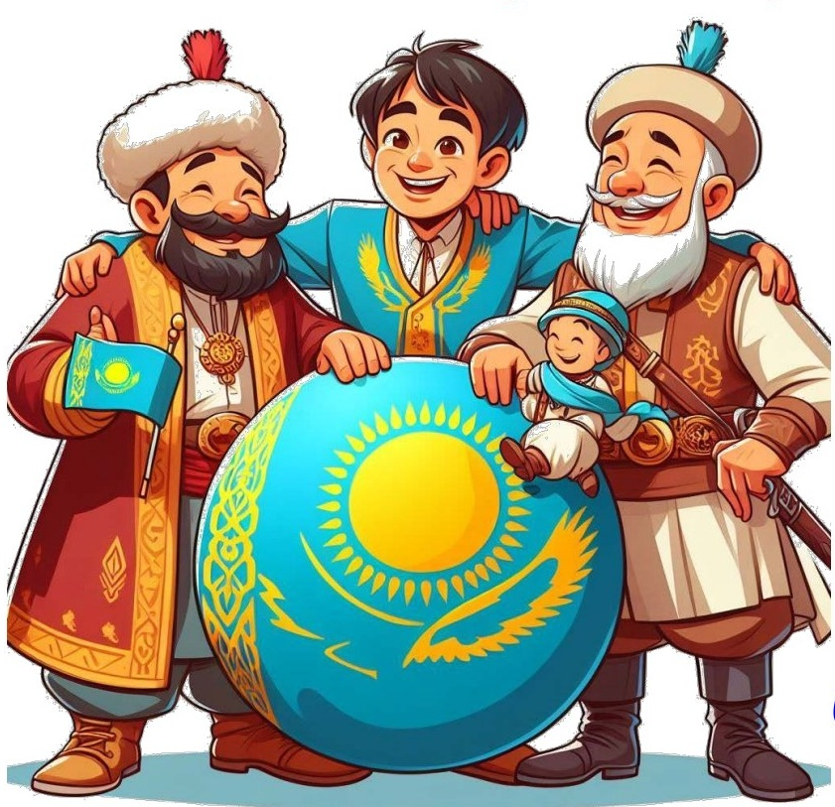
желTоксан
Бірлік пен ынтымактастык
Бipлik
болмаǔ
mipnik
6oлMас
Tam,sde Hem
eduHcmea-
Hem
благополyчия
Единство и солидарность
декабрь
15

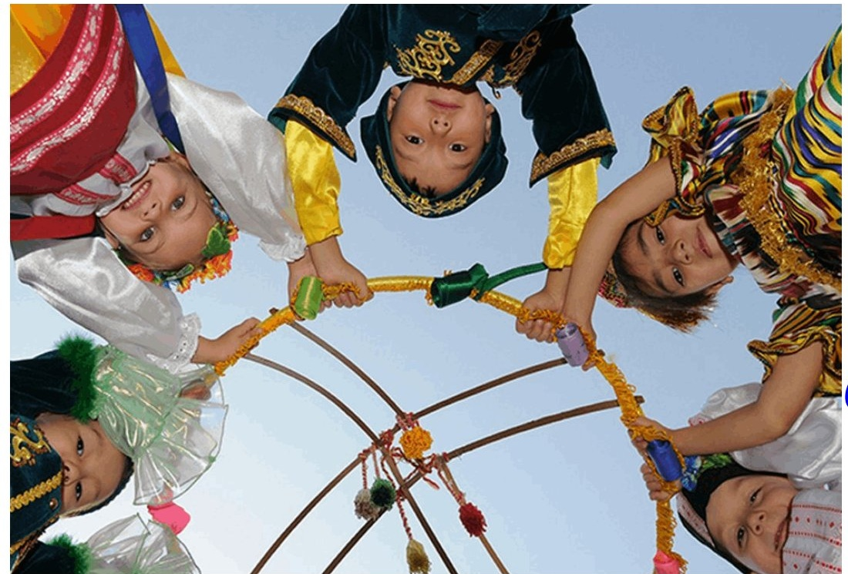
желтоксан
Бірлік пен ынтымактастык
ЫHmbMак-
бузылмайтын
KOPFaH
CoлuдаpHоcmb-
нерушимый
Kyp2aH
Единство и солидарность
декабрь
16


KaHтаp
Зан және тәртіп
Tanan 6ap
жepde
mapmin
Tam,2de
6ap
ecmb
mpeooBaHue,
ecmb
nоряdок
Закон и порядоK
яHBаpb
17


KaHтap
Зан және тәртіп
Tapmin-
map6ue
6acmaybl
Дисциплина -
Hачaлo
Bоспиmания
Закон и порядоK
январь
18

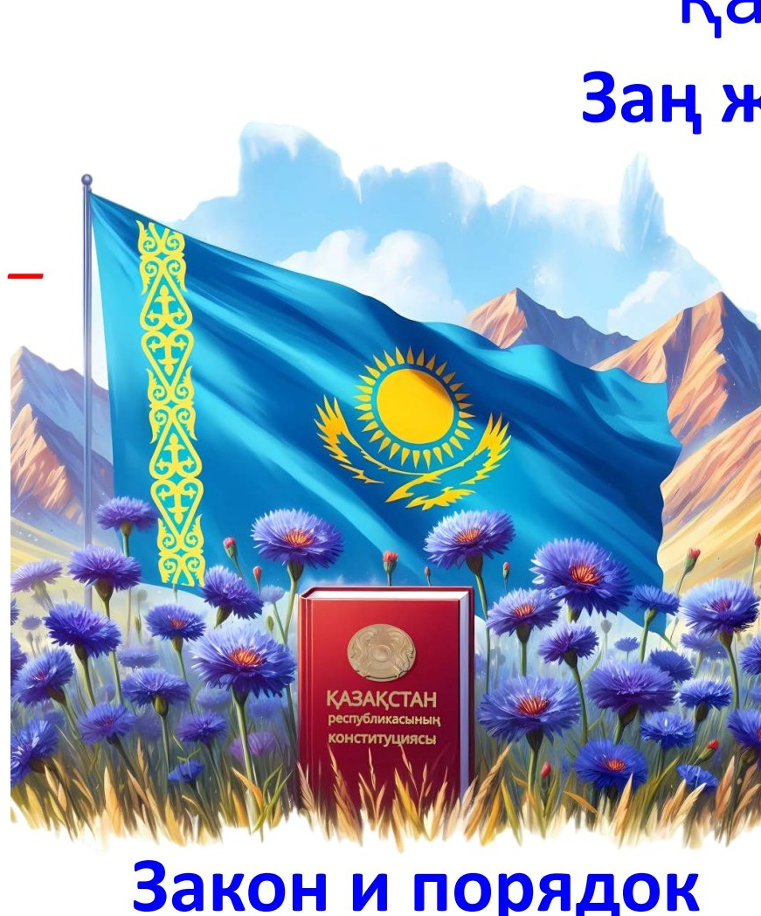
KaHтap
Зан және тәртіп
aдiл 3aH-
acnaH
mipezi
Cnpasednu
вый закон -
cmonn нeбa
яHBаpь
19


KaHтаp
Зан және тәртіп
Tapminci3
en
болмайды
He 6ydem
cmpaHbl
6e3
порядка
Закон и порядоK
январь
20

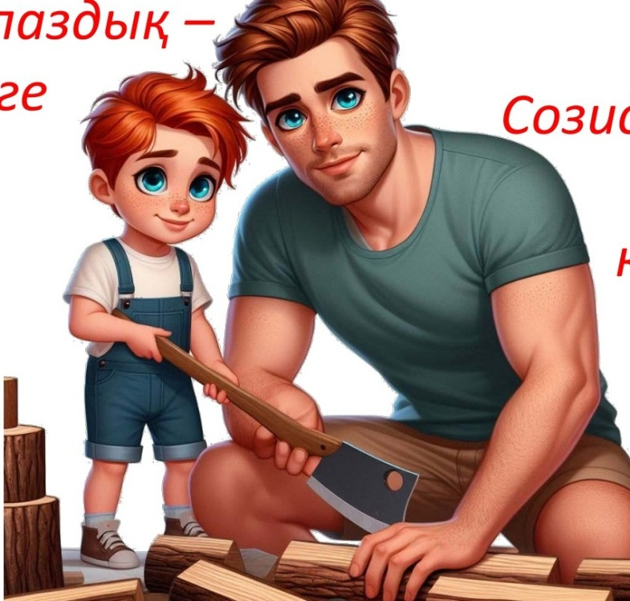
aknaH
Куру және жанашылдык
Жасампаздык-
DabiNi32eCo3udamenьHocmb-
eHeze
wObane Oля
KaHдого u3 Hас

Созидание и новаторство
февpаль


akNaH
Куру және жанашылдык

Шығармawыл
балa-oǔлы
6ana
Teорческuǔ
peбeHOk-
вдумчивыǔ
peбeHok

Созидание и новаторство
февраль。


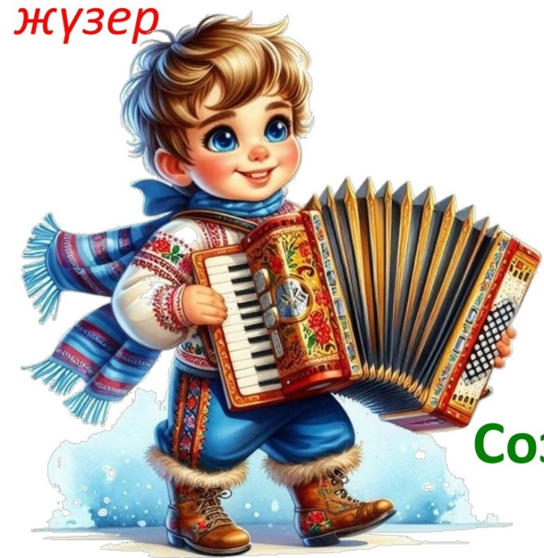
aknaH
Куру және жанашылдык
θнepлi
6aлa opse

Уmeлbǔ

чeлoвеk

Bceгda Ha

BbIcome

Созидание и новаторство
февpаль


aknaH
Куру және жанашылдык

Жанашылдык-
3aMaH
manaбb

HoBu3Ha-
mpeooeaHue
eремeнu

Созидание и новаторство
февраль0

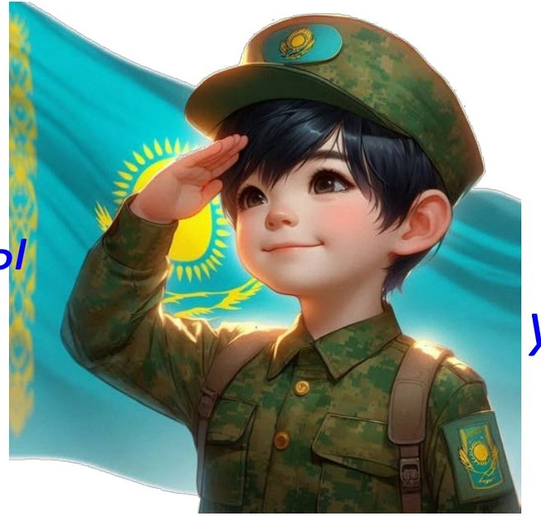
наурыз
Тәуелсіздік және патриотизм
Nampuomu3M-
ama-ананды
kypmemmeǔ
Nampuomu3M-
білуін...
ymeHue
E.MOMbIWYNb
yeажаmь CBOuX
podumeлeǔ.
E.MOMbIWYnb
Независимость и патриотизм
MapT
25


Haypыз
Тәуелсіздік және патриотизM

Tayeлсiздiк-
mammi co3
faHa eMec,
knmmbk
жаyапкеpwinik

Независимость - это не только сладкое
слово, но и оmветственность перед нацuей
Независимость и патриотизм
MapT

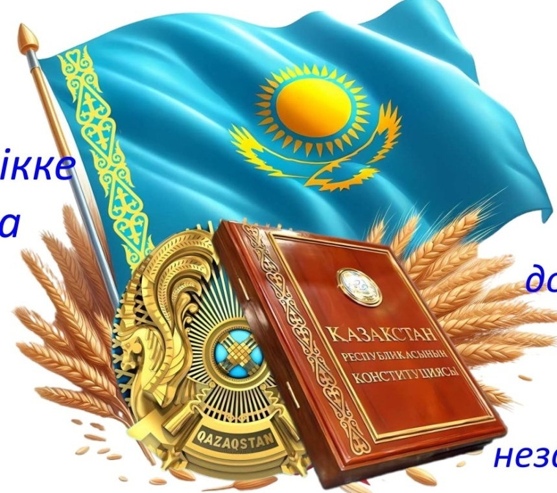
нayрыз
Тәуелсіздік және патриотизм

Ap-HaMbIC
kaHa
mayeлcіздікке
mipek 6oлaTonbko
aлaдыdocmouHcmeo
MOHem
cnyxumb
onopoǔ
He3aBucuMocmu

Независимость и патриотизм
MapT

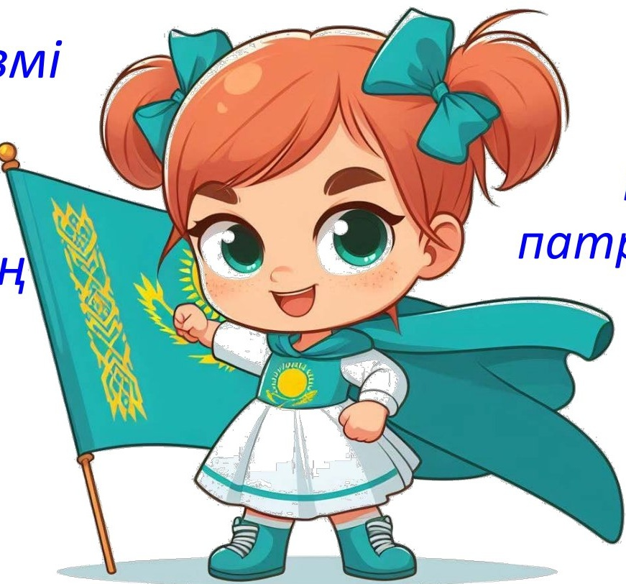
Hayрыз
Тәуелсіздік және патриотизм
nampuomu3Mi
Hок халык
Hapo0 6e3
Hаны Hок
nampuomu3Ma
maHMeн meH
paeeH
nnomu
без dywu
Независимость и патриотизм
Mapт
28


cayip
Енбеккорлык және кәсіпкойлык
Eнбек-
Kyаныш,
Tpуд- padocmb,
жалкаулык-
лeHb-
aǔырылмас
неизгладuмая
a3an.
6oлb.
Aбaǔ
A6aǔ
Трудолюбие и профессионализм
anpeлb
29



cayip
Енбеккорлык және кәсіпкойлык
Көп енбек
emkeHze
Cuacmbe
бaкыm
CKлоняemся
басын uеді.
k moMy, kmo
Леонардо da
MHO20
BuHyu
mpyдumcя.
Леонардо
da BuHyu
Трудолюбие и профессионализм
апрель
30


cayip
Енбеккорлык және кәсіпкойлык
Бoлаwаfы 30P
мамандыкmар
ПерспектuвнbX
Hок,meк
спецuальносmей
Hem,ecmb
болаwаfы 3op
monbko
мамандар 6ap
пеpcnekmuBHbe
cneuuanucmb1
Трудолюбие и профессионализм
апрелb
31


cayip
ymeлbǔ
npeepamum
Енбеккорлык және кәсіпкойлык

Бiлikmi 6inimHuнаn кaсіnemep,6iniMHiH
cBou 3HаHUя 6
дәмін mambineсіn eнерdeлo u
добьётся
пpоueemaнuA

Трудолюбие и профессионализм
апрелb


maй
Бірлік пен ынтымактастык

KyHHіH KӨ3i
opmak,
HаксыныH
co3i opmak「na3a
conHца
oбwue u
cnoea
gogbpe 9ля
Bcex

Единство и солидарность
Maй

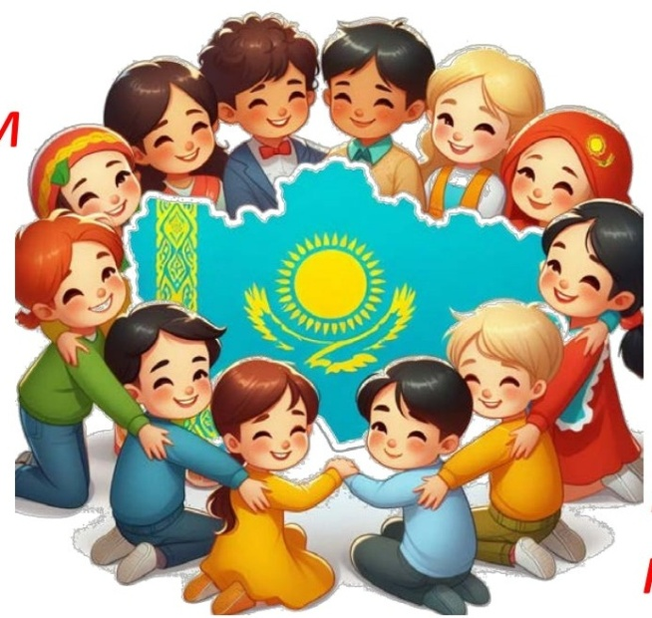
Maй
Бірлік пен ынтымактастык
Бiрлік жок
болса yǔым
жок, уǔbm
Hок болсa
KYHіH жОK
Hem coznacuя-
Hem eduнсmва.
Hem eduHcmea-
Hem cmacmba
Единство и солидарность
MaŇ

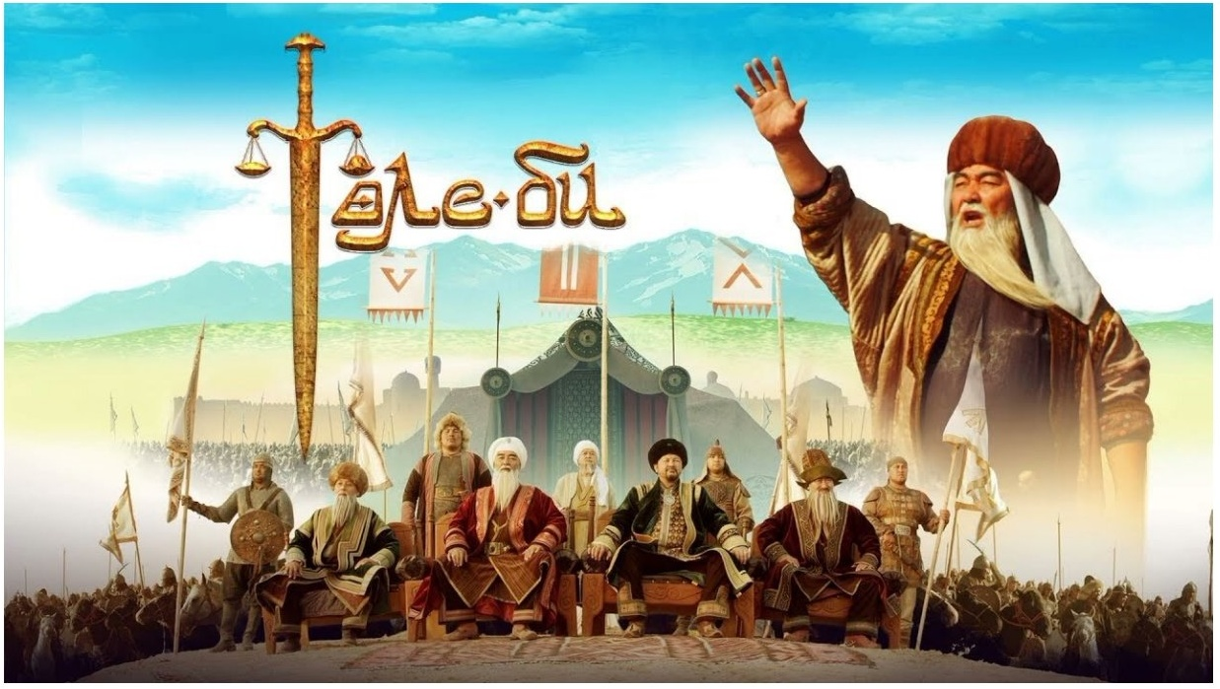
MaŇ
Бірлік пен ынтымактастык
ЖaлfaHda
oǔnan
mypcaH бipлik
kepek,
6ipлikmi
oŭлaу yшін
mipлik кepek.
Teлe бu
6e3
eduHcmea
Hem monky
HU B OOHOM
Единство и солидарность
деле.
Maй
Toneбu
35


maй
Бірлік пен ынтымактастык
Tamy eлse
mbHыwmbk
neH
mokwbnbk
В дружhоǔ
Hacin.
cmpaHe
KynmeziH
uapum Mupu
6лагополyчuе.
KynmeeuH
Единство и солидарность
Maй
36

